医疗设备检修
预警系统
机 试 测 试 试 卷(第一套)

(Sping MVC+MyBatis)

院校 : |  |  | 方向 :Java EE
日期 : |  |  | 时间 : 2小时
 | 总分数 :100分

姓名： |  | 学号：

证件号码：

注意：考试结束试卷必须交回，不交回试卷者成绩无效
题目：用户登录、注册、验证码
一、语言和环境
A、实现技术
Java JSP JavaScript Css Bootstrap
Spring MVC MyBatis
B、环境要求
Eclipse Neon Release (4.6.0)
Tomcat8.0, Mysql5.7
二、要求
开发登录、注册、验证码功能
步骤如下：
步骤1：按下面要求创建数据库和表：
数据库名：“hos_equ”
表名：“t_sys_user”(用户信息表)
字段列表：
表名 |  | t_sys_user |  | 实体名称 | 系统用户信息表
序号 | 字段名称 |  | 字段说明 | 类型 | 位数 | 属性 | 备注
1 | t_user_id |  | 用户表主键 | Varchar2 | 50
2 | t_user_name |  | 账户名称 | Varchar2 | 20
3 | t_user_pwd |  | 账号密码 | Varchar2 | 50
4 | t_role |  | 账户角色 | Varchar2 | 50
5 | t_status |  | 账户状态 | Varchar2 | 50

步骤二：按照给出样式开发相应功能
1.登录、验证码功能
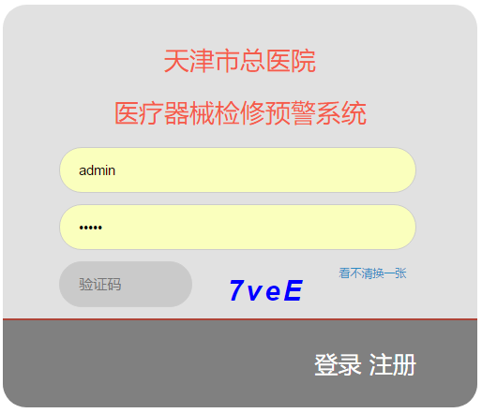
2.注册功能
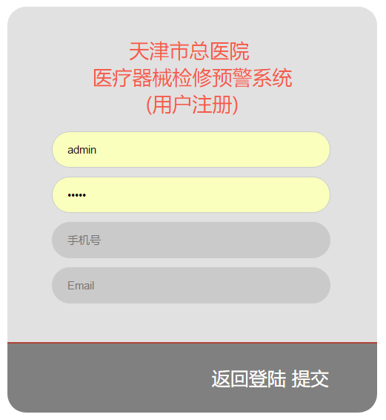
三、注意事项
- 仔细审题，把题目要求理解准确；
B、请注意界面的美观性；
C、请注意代码的书写、命名符合规范和适当的注释；

